Отчет о выполнении лабораторной работы

Лабораторная работа №2

Филипьева Ксения Дмитриевна

Содержание

# 1 Цель работы

Провести работу с атрибутами файлов

# 2 Задание

Провести работу с атрибутами файлов и научиться ими оперирвать

# 3 Выполнение лабораторной работы

Создание пользователя (рис. 1).

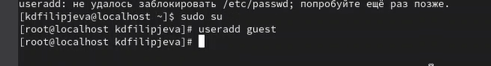

Рис. 1: Создание пользователя

Выдача пароля пользователю (рис. 2).

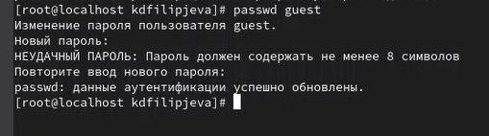

Рис. 2: Выдача пароля

Вход под новым пользователем (рис. 3).

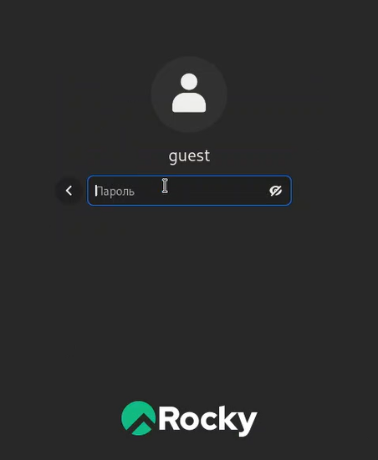

Рис. 3: Вход

Определение текущей директории (рис. 4).

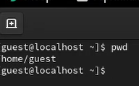

Рис. 4: Текущая дериктория

Проверка кем является пользователь (рис. 5).

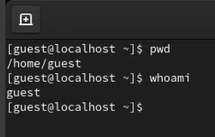

Рис. 5: кто_я

Проверка групп пользователя (рис. 6).

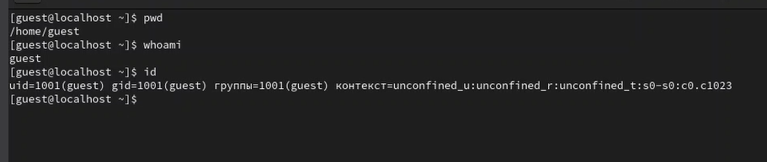

Рис. 6: Группы

Еще проверка (рис. 7).

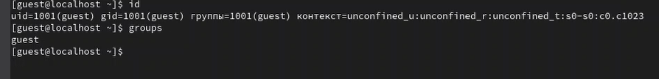

Рис. 7: Группы

Содержимое файла /etc/passwd (рис. 8).

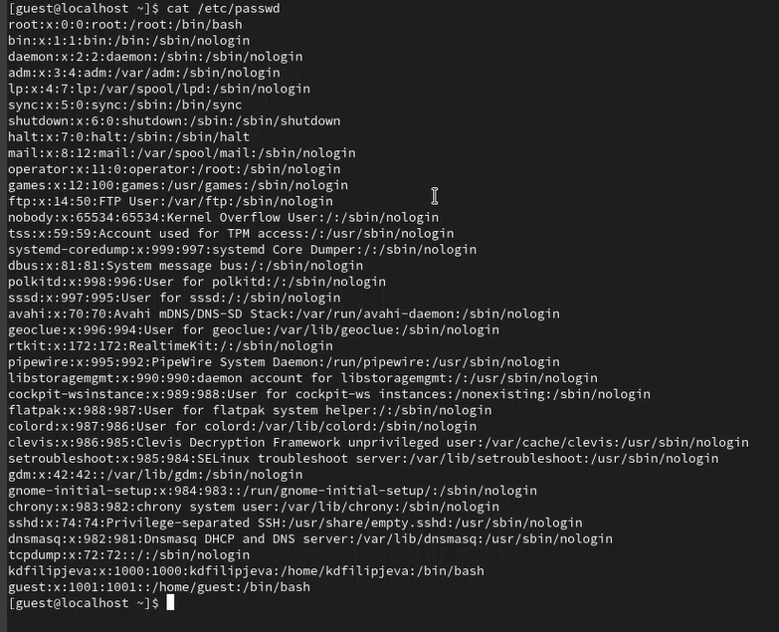

Рис. 8: паролики

Соответствие отображенных групп разными командами (рис. 9).

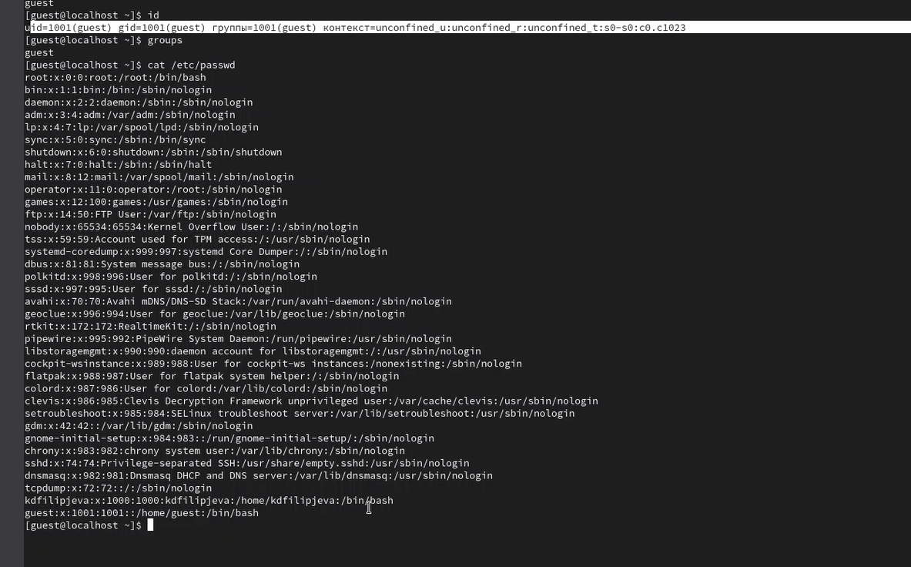

Рис. 9: соответствие

Проверка прав пользователей к дирректории home (рис. 10).

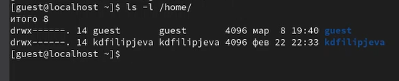

Рис. 10: проверка

Проверка прав пользователей к дирректории home (рис. 11).

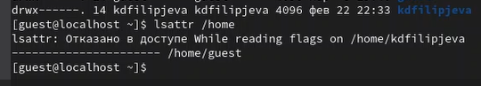

Рис. 11: проверка

Создание новой дирректории (рис. 12).

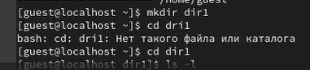

Рис. 12: создание

Обнуление атрибутов и проверка (рис. 13).

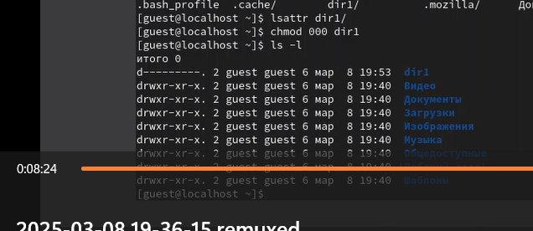

Рис. 13: обнуление

Попытка создать файл безуспешна (рис. 14).



Рис. 14: фейл

# 4 Вывод

В данной лабораторной работе мы научились работать с атрибутами.